מדריך לבודק - שחזור הניסויים
מדריך זה מסביר כיצד לשחזר את הניסויים המרכזיים המוצגים בדוח הפרויקט. קובצי הקלט הנדרשים להרצת הניסויים כבר נמצאים בתיקיית הפרויקט, ולכן ניתן להתחיל ישירות מההוראות בסעיפים 2–5. מי שמעוניין ליצור מחדש את קובצי הקלט מתוך הקלטות האודיו המקוריות יכול להיעזר בסעיפים 7 ו־10. .את קבצי ה- main מומלץ להריץ באמצעות kaggle בעזרת GPU המקצר משמעותית את זמן הריצה ביחס להרצה ב- pycharm .

1. קבצים נדרשים
לניסויי Machine Learning נדרשים קובצי הפיצ'רים הבאים:
master_extracted_features_archive_only.csv
master_extracted_features_free_text.csv
master_extracted_features_mixed.csv
לניסויי CNN נדרשות תיקיות הספקטרוגרמות הבאות:
spectrograms_logmel_archive_only
spectrograms_logmel_free_text
spectrograms_logmel_mixed
ל-Multimodal CNN נדרשים גם הספקטרוגרמות וגם קובץ הפיצ'רים המתאימים למאגר עליו רצים.

2. שחזור ניסויי למידת מכונה
ההרצה מתבצעת דרך:
main_machine_learning.py
או דרך מחברת kaggle בקישור הבא :
https://www.kaggle.com/code/alonlev001/main-for-machine-learning
בתוך הקוד יש לבחור את מאגר הנתונים עליו רצים :
RUN_MODE = "free_text"
- מאגרי הנתונים הם :
archive_only /free_text / mixed
בחירת הפיצ'רים המובילים ומס' הפיצרים נשלטים באמצעות:
ENABLE_FEATURE_SELECTION = False
TOP_K_FEATURES = 30
- לצורך הרצה בעזרת הפיצ'רים המובילים באמצעות מנגנון ANOVA יש להחליף ל True ,נשים לב כי הניסויים המפורטים בדו"ח השיגו את התוצאות הטובות ביותר במצב בו בחירת הפיצ'רים מכובה .
מצב כוונון ההיפר-פרמטרים נקבע באמצעות:
TUNING_MODE = "random_search"
- כל הערכים האפשריים ל- TUNING_MODE:
random_search – הרצה בעזרת ההיפר פרמטרים הטובים ביותר של כל מסווג המושגים באמצעות מנגנון RandomizedSearchCV . כל הניסויים בדוח הורצו עם ערך זה .
default – הרצה בעזרת ערכי היפר פרמטרים דיפולטיביים לכל מסווג.
custom - הרצה בעזרת ערכי היפר פרטרים אותם ניתן לקבוע מראש בתוך הקוד.

3. שחזור cnn גרסת המודל האקוסטי
יש לוודא שקיימת תיקיית הספקטרוגרמות המתאימה למצב ההרצה.
spectrograms_logmel_<mode>/
לאחר מכן מריצים:
main_cnn.py
או דרך מחברת Kaggle:
https://www.kaggle.com/code/alonlev001/ai-accent-classifier-cnn

4. שחזור cnn גרסת המודל המולטי-מודאלי
יש לוודא שקיימים גם הספקטרוגרמות וגם קובץ הפיצ'רים של אותו מצב.
מריצים:
main_multimodal_cnn.py
או דרך מחברת Kaggle:
https://www.kaggle.com/code/alonlev001/ai-accent-classifier-multimodal-cnn
הערה: בשני מחברות ה- CNN,בתוך הקוד יש לבחור את מאגר הנתונים עליו רצים ((free_text/mixed:
RUN_MODE = "free_text" / DATASET_TYPE = "free_text" (DATASET_TYPE in kaggle code)
את מאגר ה – archive נבדוק בנפרד בסעיף 5 בהתאם למפורט למטה.

5. שחזור ניסוי ההשוואה בין הספקטוגרמות על מאגר archive :
מטרתו להשוות בין ספקטרוגרמות מסוג Linear Mel ו־Log-Mel .כל הקבצים הרלוונטים לקוד זה מצויים תחת תיקיית archive_cnn_dataset/ . בקוד זה אין צורך לבחור מאגר נתונים אלא פשוט להריץ.
מריצים:
archive_cnn.py
מחברת Kaggle:
https://www.kaggle.com/code/alonlev001/archive-cnn
בסעיפים 2-5 מומלץ לעבוד דרך kaggle תוך בחירה במצב GPU לצורך קבלת התוצאות בזמן סטנדרטי ,כאשר הקבצים הנדרשים להרצה נמצאים כבר במחברת תחת input .

6. גרפים ותוצאות
הגרפים והטבלאות המוצגים בדוח הפרויקט המסכם (לצד פלטים נוספים) נוצרים באופן אוטומטי במהלך הרצת הניסויים. בסביבת Kaggle התוצרים מוצגים ישירות בפלט תאי המחברת ונשמרים בתיקיית ה. output-
בהרצה מקומית ב PyCharm - התוצרים נשמרים תחת התיקייה graphs/.
להלן פירוט של כל הגרפים בדו"ח הפרויקט והניסוי שיוצר אותם :
# | תוצר בדו"ח | ניסוי מקור | הגדרות נדרשות
1 | גרף השוואת ביצועי מסווגים בין מאגרי הנתונים | למידת מכונה (סעיף 2) | הרצה נפרדת לכל אחד מהמאגרים לפי RUN_MODE:  ‏archive_only, ‏free_text, ‏mixed,  בנוסף, ENABLE_FEATURE_SELECTION = False
2 | טבלת השוואת ביצועי מסווגים לפי מבטא, מטריצת בלבול, גרף SHAP features והשפעת כוונון היפר-פרמטרים ב-XGBoost | למידת מכונה (סעיף 2) | RUN_MODE = "free_text" ו-ENABLE_FEATURE_SELECTION = False
3 | טבלת השפעת הפיצ'רים המובילים על ביצועי המסווגים. | למידת מכונה (סעיף 2) | RUN_MODE = "free_text" ו-ENABLE_FEATURE_SELECTION = True  (TOP_K_FEATURES = 30)
4 | השוואת ייצוגי הספקטרוגרמה (Log-Mel מול Linear Mel) | השוואת ספקטרוגרמות על מאגר Archive (ניסוי 5 ) | הרצה ישירה של הקוד מעל התיקייה archive_cnn_dataset/, ללא שינוי משתנים
5 | השוואת דיוק כללי בין שני מודלי ה-CNN (האקוסטי מול הדו-ענפי / מולטי-מודאלי) | ניסויי ה-CNN האקוסטי והמולטי-מודאלי (ניסוי 3 ו- 4) | הרצת שני הקבצים עבור מצב mixed ועבור מצב free_text (הגדרת RUN_MODE / DATASET_TYPE בהתאם לסביבת ההרצה)
6 | אחוזי דיוק לפי מבטא ומטריצת ההפרשים | ניסויי ה-CNN האקוסטי והמולטי-מודאלי (ניסוי 3 ו- 4) | RUN_MODE = "free_text" / DATASET_TYPE = "free_text" בשני הקודים
7 | מפות Grad-CAM | ניסוי מולטי-מודאלי דו-ענפי (ניסוי 4 ) | RUN_MODE = "free_text" / DATASET_TYPE = "free_text" בלבד

תוצאות נוספות שהתקבלו בהרצות השונות ובדיקות נוספות כמו מדד SNR לאיכות המאגרים נמצאים תחת תיקיית התוצאות:
results/

7. יצירת קובצי הקלט מחדש – פירוט נוסף בסעיף 10
אם רוצים להתחיל מקובצי האודיו:
- מאחדים את מאגרי ה-Free Text שבתיקיית all_accents_data בעזרת group_sources_to_one_by_accent.py.
- חותכים את Speech Accent Archive למשפטים בעזרת הקובץ cut_archive_to_sentences.py שבתיקיית cut_and_normalize . (מומלץ לדלג על שלב זה ולהסתמך על תיקיית sentences_samples)
- מנרמלים את קבצי האודיו בעזרת normalize_all_data_for_2_folders.py שבתיקיית cut_and_normalize .
- יוצרים metadata בעזרת metadata_generator.py.
- יוצרים את קובצי הפיצ'רים בעזרת הקובץ extract_features.py
- יוצרים את הספקטרוגרמות בעזרת create_spectogram.py

לאחר ביצוע ששת השלבים , מתקבלים כל הקבצים הנדרשים להרצת קבצי ה main השונים ב pycharm .
במידה ומעוניינים להעלות את הקבצים מחדש למחברות הרלוונטיות ב- kaggle , נא ראו סעיף 9 בעמוד הבא.

8. בדיקות לפני השוואה לדו"ח
עבור הניסויים בסעיפים 2-5 , לפני ההרצה יש לוודא שמשתמשים באותו מצב נתונים ובאותן הגדרות של הניסוי המקורי, ובפרט:
- מצב הנתונים.
- הפעלת או ביטול Feature Selection ( רק עבור main_machine_learning.py)
- מספר הפיצ'רים כאשר הבחירה מופעלת. ( רק עבור main_machine_learning.py)
- מצב כוונון ההיפר-פרמטרים. ( רק עבור main_machine_learning.py)
- קובץ הפיצ'רים או תיקיית הספקטרוגרמות המתאימים.
- ה-Dataset המתאים בקוד.
במודלים שבהם קיימת אקראיות ייתכנו הבדלים קטנים בין הרצות.
לשחזור מלא מקובצי אודיו: יש לבצע תחילה את שלבי הכנת הנתונים בסעיפים 7 ו-10, ורק לאחר מכן את ההרצה המתאימה בסעיפים 2–5. אין צורך לייצר את קובצי ביניים מחדש אם הם כבר מצורפים.

9. הקלטים למחברות kaggle
סעיף זה נועד במידה ומעוניינים להעלות מחדש את הקבצים הנדרשים לניסויים בסעיפים 1-5 ולהריץ אותם בסביבת kaggle . בסעיפים הבאים מפורטים הקלטים הנדרשים לכל מחברת ניסויים , במקומות בהם כתובים תיקיות יש להעלות את כל התיקייה . מומלץ להעלות את כל הקלט הנדרש למחברת ספציפית כקובץ zip .

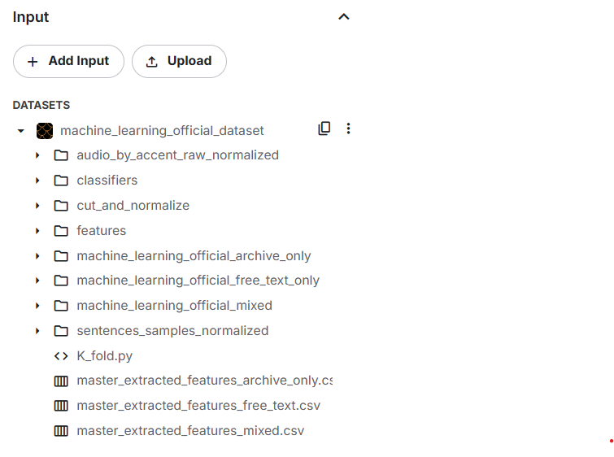
9.1 מחברת main_machine_learning

9.2 מחברת main_cnn ו- main_multimodal_cnn
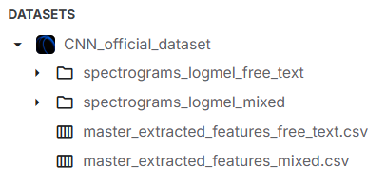

9.3 מחברת archive_cnn
הקלט הנדרש לצורך הניסוי נמצא בתייקית archive_cnn_dataset/ .
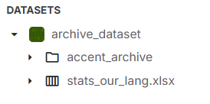

10. יצירת קובצי הקלט מחדש -מפורט
קבצי קלט אלו משמשים להרצה הן בסביבת pycharm והן בסביבת kaggle .

10.1 הכנת מאגרי הדיבור החופשי
מאגרי האודיו המקוריים נמצאים תחת:
all_accents_data/
כדי לאחד את המקורות לפי מבטא מריצים את הקובץ הבא (בתיקייה הראשית):
group_sources_to_one_by_accent.py
הפלט נשמר תחת תיקיית:
audio_by_accent_raw/

10.2 חיתוך מאגר speech accent archive
החיתוך מתבצע בעזרת הקובץ הבא שבתיקיית:
cut_and_normalize/cut_archive_to_sentences.py
התהליך נעזר בקבצים audio_time_split.py ו- sentences_extractor.py שמשתמשים בספריית Whisper כדי לחלק כל קטע אודיו לששת המשפטים המפורטים בדוח הפרויקט.

הפלט נשמר תחת תיקיית:
sentences_samples/
ובתוך כל מבטא קיימת תיקייה נפרדת לכל משפט.
הערה חשובה: sentences_extractor.py עושה שימוש בספריית Ffmpeg ולעיתים קיים קושי בהתקנה שלו לכן ניתן לדלג על סעיף זה ולהסתמך על תיקיית sentences_samples שכבר מצויה בתיקיית הפרויקט.

10.3. יצירת קובצי המטא-דאטה
מריצים:
metadata_generator.py
בתוך הקוד יש לבחור את מאגר הנתונים עליו רצים ((free_text/mixed/archive_only :
RUN_MODE = "free_text"
לאחר הרצת הקוד לכל מאגר נוצרים קובצי metadata בשם massive_metadata_<mode>.csv .
קובץ המטא דאטה של כל מאגר נשמר תחת תיקיית machine_learning_official __<mode>/ בהתאמה.

10.4 נרמול ויצירת פיצ'רים
למסלול הפיצ'רים מריצים תחילה:
cut_and_normalize/normalize_all_data_for_2_folders.py
נוצרות שתי תיקיות חדשות שהן הגרסאות המנורמלות של התיקיות המקוריות:
audio_by_accent_raw_normalized/
sentences_samples_normalized/
לאחר יצירת תיקיות האודיו המנורמלות מריצים את הקוד הבא ליצירת פיצ'רים לכל קובץ מטא דאטה:
extract_features.py
בתוך הקוד יש לבחור את מאגר הנתונים עליו רצים ((free_text/mixed/archive_only :
RUN_MODE = "free_text"
לאחר הרצת הקוד לכל מאגר נוצרים :
master_extracted_features_archive_only.csv
master_extracted_features_free_text.csv
master_extracted_features_mixed.csv
הערה: סדר הפעולות בין יצירת המטא-דאטה (סעיף 10.3) לביצוע הנירמול לתיקיות האודיו ( סעיף 10.4 ) אינו משפיע על תהליך העיבוד. בעת הרצת פונקציית חילוץ הפיצ'רים, המערכת מעדכנת את נתיבי הקבצים ומבטיחה שחילוץ הנתונים האקוסטיים יתבצע אך ורק מתוך קבצי האודיו המנורמלים. כן חשוב להפעיל את הקוד extract_features.py רק לאחר לאחר יצירת תיקיות האודיו המנורמלות.

10.5. יצירת קובצי הספקטוגרמה
מריצים:
create_spectogram.py
בתוך הקוד יש לבחור את מאגר הנתונים עליו רצים ((free_text/mixed/archive_only :
RUN_MODE = "free_text"
נוצרת תיקיות ספקטוגרמה בשם spectograms_logmel_<mode>/ בהתאם למאגר בו בחרנו.
כעת לאחר ביצוע כל השלבים בסעיף 10 מצויים כל הקבצים הנדרשים לניסויים המרכזיים וניתן לחזור לסעיפים 1-5 כדי להריץ את קבצי ה main .

11. שוני בתוצאות בין סביבת kaggle לסביבת pycharm
במהלך הפרויקט נצפו הבדלים קלים בתוצאות בין הרצות שבוצעו בסביבת Kaggle לבין הרצות מקומיות ב־PyCharm למשל במדדי ה־Accuracy וה־Loss .הבדלים אלו עשויים לנבוע משימוש בחומרה ובסביבות תוכנה שונות: ב־Kaggle ההרצות בוצעו באמצעות GPU בסביבת Linux ואילו ב־PyCharm באמצעות CPU בסביבת Windows. בנוסף, הבדלים בגרסאות הספריות ובפענוח קובצי האודיו עשויים להשפיע מעט על התוצאות. למרות השינויים הקלים, המגמות המרכזיות בניסויים נותרו דומות בשתי הסביבות .התוצאות המוצגות בדוח הפרויקט מבוססות על ההרצות שבוצעו בסביבת Kaggle .

